# 矩阵乘法

## 无线程

## 

## 有线程

### 2条线程

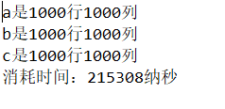

### 4条线程

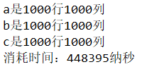

### 8条线程

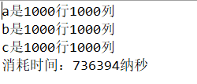

### 16条线程

### 

### 32条线程

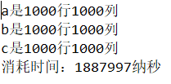

## 有线程对比图